中小学教师面试资格复审所需材料清单

请考生按照报考岗位表的岗位条件和个人实际情况，准备以下材料，并按以下顺序排放：
1.报名登记表一式两份（贴与网上报名时上传照片一致的照片）
2.身份证原件及复印件
3.毕业证、学位证原件及复印件（2023年普通高校应届毕业生可提供普通高校毕业生就业推荐表）
4.普通话水平测试等级证书原件及复印件
5.教师资格证原件及复印件
6.职称证原件及复印件
7.教学工作经历证明原件（由工作单位出具，岗位要求2年及以上教学工作经历的岗位才需提供）
8.委托书原件、委托人和被委托人的身份证原件及复印件（说明委托事由，双方身份证号码，手写签字，右手大拇指在名字上按手印）

例如:
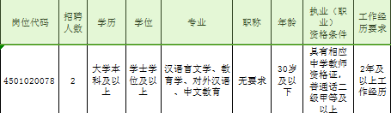
张三，工作5年，报考4501020078岗位。对照报考岗位表的岗位条件和个人实际情况，该考生需提供：报名登记表、身份证、毕业证、学位证、教师资格证、普通话证、工作经历证明。如委托他人代审，还需提交委托书。

特别说明：

根据《2023年南宁市兴宁区免笔试公开招聘教师简章》内容要求，2023年普通高校应届毕业生未获得教师资格证书和学历证书的，需提供普通高校毕业生就业推荐表，否则将取消面试资格；且必须在7月31日前提供教师资格证书和学历证书原件，有学位要求的也需在7月31日前提供学位证原件，否则将取消聘用资格。

